La grenouille et le boeuf (sammakko ja sonni)
https://www.youtube.com/watch?v=Si1u3SDx9nQ

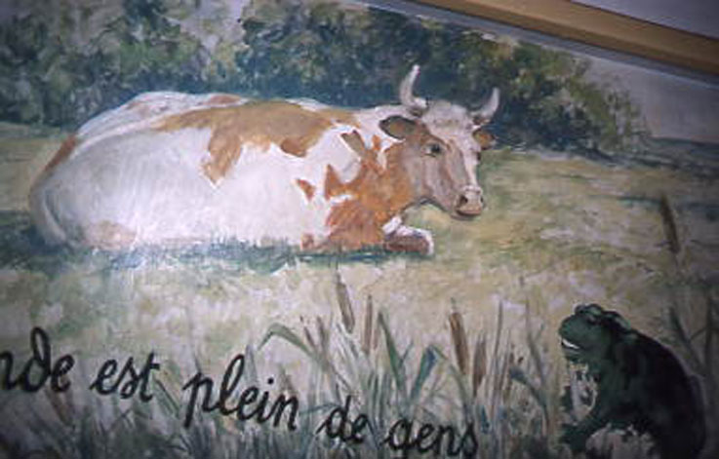

Une Grenouille vit un Boeuf
Qui lui sembla de belle taille¹.
Elle, qui n'était pas grosse en tout comme un oeuf,
Envieuse², s'étend³, et s'enfle⁴, et se travaille⁵,
Pour égaler⁶ l'animal en grosseur,
Disant : "Regardez bien, ma soeur ;
Est-ce assez ? dites-moi ; n'y suis-je point⁷ encore ?
- Nenni⁸. - M'y voici donc ? - Point du tout. - M'y voilà ?
- Vous n'en approchez point.". La chétive⁹ pécore¹⁰
S'enfla si bien qu'elle creva.

Mots difficiles
De belle taille¹ : gros, grosse
Envieuse² : jalouse
S’étend³ : s’étire
S’enfle⁴ : se gonfle
Se travaille⁵ : elle travaille son corps, elle fait des efforts
Égaler⁶ : être pareil à, ressembler à
Point⁷ : pas
Nenni⁸ : ancien mot pour dire non
Chétive⁹ : sans force, faible
Pécore¹⁰ : femme stupide, sotte et prétentieuse

- Colorie en vert l’étiquette contenant le titre de la fable

La quenouille et le boeuf
Le boeuf et la grenouille

La grenouille et le veuf
La grenouille et le boeuf

- Entoure en rouge les noms féminins (une, la) et en bleu les noms masculins (un, le)

grenouille - boeuf – taille - oeuf – animal – soeur

- Relie les phrases aux personnages qui prononcent ces paroles :
"Regardez bien, ma soeur ;
Est-ce assez ? dites-moi ; n'y suis-je point encore ?

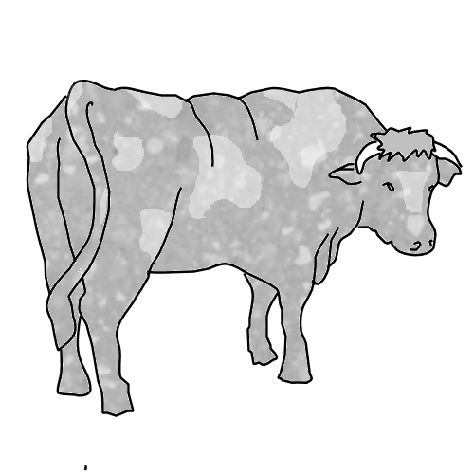
- Nenni.

- M'y voici donc ?

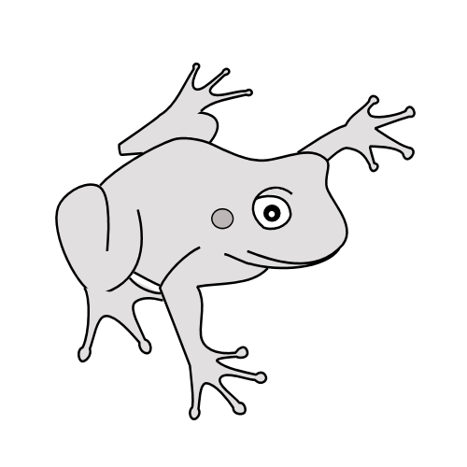
- Point du tout.
- M'y voilà ?

- Vous n'en approchez point."

- Relie le début et la fin de la phrase

Une Grenouille vit un Boeuf ● ● qu'elle creva
Elle, qui n'était pas grosse en tout ● ● Est-ce assez ?
"Regardez bien, ma soeur ● ● comme un oeuf,

La chétive pécore s'enfla si bien ● ● qui lui sembla de belle taille.

- Remplace les mots soulignés par des synonymes et recopie la phrase
Elle, qui n'était pas grosse en tout comme un oeuf, envieuse, s'étend, et s'enfle, et se travaille, pour égaler l'animal en grosseur.

La chétive pécore s’enfla si bien qu'elle creva.

- Répond aux questions suivantes :

- Quels sont les deux personnages de l’histoire ?

- À quoi La Fontaine compare-t-il la grenouille ?

- Que veut faire la grenouille ?

- Quel est le défaut de la grenouille ?

- Quelles sont les trois choses que fait la grenouille pour devenir aussi grosse que le boeuf ?

- Qu’arrive-t-il à la grenouille à la fin de l’histoire ?

- Comment est la grenouille ? Entoure les adjectifs qui correspondent à son caractère et à son physique ?

jalouse faible envieuse petite
sage raisonnable bête prétentieuse

- Comment est le boeuf ? Entoure les adjectifs qui correspondent à son caractère et à son physique ?

jaloux faible envieux gros
franc bête fort sage

